Medieninformation

Das Glück is a Vogerl
Ein Abend mit Erwin Steinhauer und den OÖ. Concert-Schrammeln

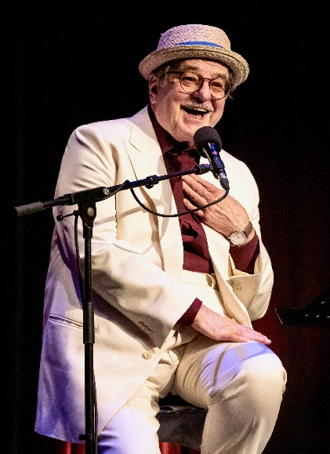
Erwin Steinhauer tourt seit 5 Jahrzehnten durch die Lande, spielend, lesend und singend. Dieser Abend ist eine Wiederbelebung einer erprobten Zusammenarbeit mit den oberösterreichischen Concert-Schrammeln unter der Leitung von Peter Gillmayr in der authentischen Besetzung mit zwei Geigen, Schrammelharmonika und Kontragitarre.

Wiener- und Heurigenlieder von Johann Schrammel, Eduard Strauss, Josef Mikulasch und Hermann Leopoldi, dazu G ́schichtln rund um den Wein, um Wien und die Wiener aus der Feder von Anton Kuh, H.C. Artmann, Karl Kraus, Helmut Qualtinger u.a.

Prof. Ernst Weber schreibt: "Es überrascht in Wien niemanden, wenn ein beliebter Schauspieler gelegentlich die Rolle wechselt und sich dem Gesang widmet – nicht irgendeinem Liedgesang, sondern ganz speziell dem Wienerlied in seinen vielen Spielarten. Nicht umsonst hat man hier den Begriff des „Volksschauspielers“ geprägt. Von einem solchen erwartet man, dass er auf der Bühne die Rollen verkörpert, die nicht nur den Kreis der Theaterenthusiasten ansprechen, sondern die auch von einer breiten Schicht der Bevölkerung angenommen werden. Aber dazu gehört auch das Naheverhältnis zu all den Formen der bodenständigen Kultur, mit denen sich sein Publikum verbunden fühlt. Also auch zum Wienerlied."

Termin: 10.11.2023
Beginn: 19:30 Uhr
Preise: Euro 43,-/37,-/31,-/25,-

Kartenvorverkauf: 1040 Wien, Argentinierstraße 37
von Montag bis Samstag von 13.00 bis 18.00 Uhr
Karten Hotline: 01/501 65/13306
www.akzent.at
Pressefotos in 300dpi und –texte für Ihre Ankündigung stehen auf unserer Website www.akzent.at in unserem Pressebereich zur Verfügung.

